Documento de Requisitos
YourEvent
Versão 1.0.0 - Dezembro de 2019
Ficha Técnica
Equipe Responsável pela Elaboração
Andderson Teixeira Leal
James Yuri Ferreira Nascimento
Público Alvo
Este manual destina-se ao Prof. Dr. Antônio Maria Pereira Rezende, da Universidade Federal de Lavras e tem a finalidade educacional avaliativa, como parte das exigências da Disciplina de Engenharia de Software, do Curso de Bacharelado em Sistemas de Informação. Distina-se ainda aos interessados em conhecer nosso sistema e suas funcionalidades, assim com as tecnologia envolvidas para elaboração do mesmo.
Sumário
Visão geral deste documento 1
Glossário, Siglas e Acrogramas 1
Definições e Atributos de Requisitos 2
• Identificação dos Requisitos 2
• Prioridades dos Requisitos 2
Formulários coletados 2
Abrangência e sistemas relacionados 1
Relação de usuários do sistema 1
Foram identificados cinco usuários do sistema XXX denominados de GardenAdmin, Caixa, Investidor, Cliente Pessoa Física e Cliente Pessoa Jurídica, abaixo detalhados. 1
• GardenAdmin 1
• Caixa – 1
• Investidor – 2
• Cliente Pessoa Física – 2
• Cliente Pessoa Jurídica – 2
Diagrama de Caso de Uso – Visáo do Usuário 2
• Visão do GardenAdmin 2
• Visão do Vendedor 3
Requisitos do Estoque <Nome de subseção para agrupar requisitos correlacionados> 1
[RF001] <Nome do requisito/caso de uso> 1
[RF002] <Nome de outro caso de uso> 2
Usabilidade 1
[NF001] <Nome do requisito> 1
[NF…] <Nome do requisito> 1
Confiabilidade 1
[NF005] <Nome do requisito> 1
Desempenho 2
[NF…] <Nome do requisito> 2
Segurança 2
[NF…] <Nome do requisito> 2
Distribuição 2
[NF…] <Nome do requisito> 2
Padrões 2
[NF…] <Nome do requisito> 3
Hardware e software 3
[NF…] <Nome do requisito> 3
MAPA DE NAVEGAÇÃO DE INTERFACES 1
I_Login <Identificador de uma interface> 2
Informações críticas da interface 2
IE_LoginUserNameLogin 2
Informações críticas da interface 2
IE_LoginUserNameLogin<Identificador de outra interface> 2

Introdução
O documento tem a finalidade de prover mecanismo de avaliação, por parte do professor, sobre os conhecimentos adquiridos pelos autores, durante o curso da disciplna de Engenharia de Software do curso de Sistemas de Informação. Tem ainda as finalidades de especificar o sistema YourEvent, por nós desenvolvidos, o qual trata-se de um “Sistema de Promoção de Eventos”, além de fornecer aos desenvolvedores as informações necessárias para o projeto e implementação, assim como para a realização dos testes e homologação do sistema.

Visão geral deste documento
Esta introdução fornece as informações necessárias para fazer um bom uso deste documento, explicitando seus objetivos e as convenções que foram adotadas no texto, além de conter uma lista de referências para outros documentos relacionados. As demais seções apresentam a especificação do sistema YourEvent e estão organizadas como descrito abaixo.
- Seção 2 – Descrição geral do sistema: apresenta uma visão geral do sistema, caracterizando qual é o seu escopo e descrevendo seus usuários.
- Seção 3 – Requisitos funcionais (casos de uso): especifica todos os requisitos funcionais do sistema, descrevendo os fluxos de eventos, prioridades, atores, entradas e saídas de cada caso de uso a ser implementado.
- Seção 4 – Requisitos não funcionais: especifica todos os requisitos não funcionais do sistema, divididos em requisitos de usabilidade, confiabilidade, desempenho, segurança, distribuição, adequação a padrões e requisitos de hardware e software.
- Seção 5 – Descrição da interface com o usuário: apresenta desenhos, figuras ou rascunhos de telas do sistema.

Glossário, Siglas e Acrogramas
Atacks DDos – é a tentativa de sobrecarga do sistema para que ele pare de funcionar ou apresente vulnerabilidade.
Back end – fornece e garante todas as regras de negócio, acesso a banco de dados, segurança e escalabilidade.

Definições e Atributos de Requisitos

Identificação dos Requisitos
RF é utilizado para identificar Requisitos Funcionais e RNF é utilizado para identificar Requisitos Não Funcionais. Ambas siglas vem acompahada de um número que é o identificador único do requisitos. Por exemplo, o requisito [RF016] indica um requisito funcional de número 16. Para os Requisitos de Fluxo Secundários serão utilizadas as siglas da categoria pertinente a eles, as quais foram definidas anteriormente, acrescidos da sigla correspondente a Requisito Funcional de Fluxo. Por exemplo, o requisito [RF016-FS09] indica uma requisito de fluxo secundário de número 9 da categora de requisitos funcionais.

Prioridades dos Requisitos
Para estabelecer a prioridade dos requisitos foram adotadas as denominações “essencial”, “importante” e “desejável”.
- Essencial é o requisito sem o qual o sistema não entra em funcionamento. Requisitos essenciais são requisitos imprescindíveis, que têm que ser implementados impreterivelmente.
- Importante é o requisito sem o qual o sistema entra em funcionamento, mas de forma não satisfatória. Requisitos importantes devem ser implementados, mas, se não forem, o sistema poderá ser implantado e usado mesmo assim.
- Desejável é o requisito que não compromete as funcionalidades básicas do sistema, isto é, o sistema pode funcionar de forma satisfatória sem ele. Requisitos desejáveis são requisitos que podem ser deixados para versões posteriores do sistema, caso não haja tempo hábil para implementá-los na versão que está sendo especificada.

Formulários coletados
Os documentos relacionados abaixo estão a disposição no anexo deste documento. Os campos riscados de vemelho não são necessãrios. Os campos escritos a mão com caneta azul são campos que precisam ser acrescentados ao formulãrio. Os demais campos sem qualquer marcação devem fazer parte do sistema.
- Cadastro de Evento:
- Nome
- Descrição
- Localização
- Vincular a um cliente
- Cadastro de Produto:
- Nome
- Observação
- Quantidade

Capítulo

Descrição geral do sistema
O projeto em questão, refere-se a um sistema de promoção de eventos, o qual terá a função de gerenciar todos os trâmites referentes a realização de eventos das mais variadas naturezas, fazendo com que aqueles que contratam alguns dos serviços disponíveis, disponham de mais tempo para cuidarem daquilo que realmente lhes é mais importante.

Nosso sistema tem como objetivo principal ajudar as empresas relacionadas a eventos a organizarem melhor seus eventos. YourEvent é um dos mais completos ERP direcionado para o mercado cultural, de um modo amplo e geral. Levando em consideração a necessidade de gerir um bar, restaurante, festas universitárias, etc. Surgiu o YourEvent.

Abrangência
Basicamente esta gerência de eventos funcionará da seguinte maneira: O contratante requisita o orçamento de um evento que poderá ou não gerar um contrato de evento. O objetivo do contrato será a realização do um evento que por sua vez vez contará com um local ideal, de forma a atender às necessidades de cada evento com todas as suas especificidades e caso haja a necessidade poderá ainda contar com um serviço de buffet e uma lista de convidados.

Relação de usuários do sistema
Foram identificado cinco usuários do sistema YourEvent, denominados de ….
- Gerente

Diagrama de Caso de Uso – Visáo do Usuário

Visão do GardenAdmin

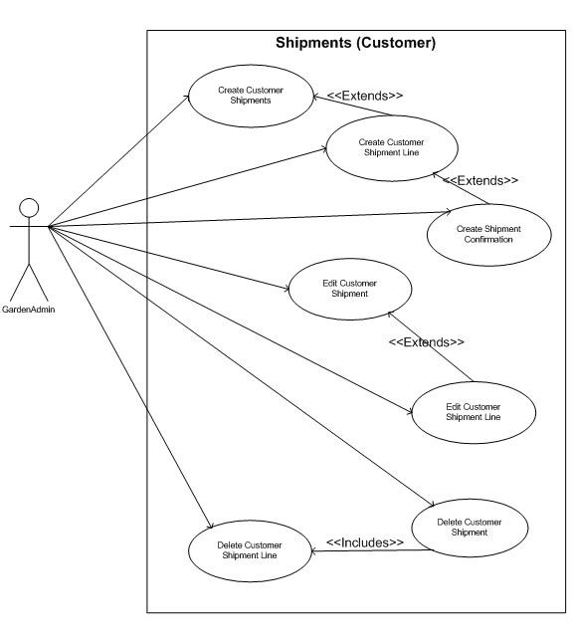

Visão do Vendedor

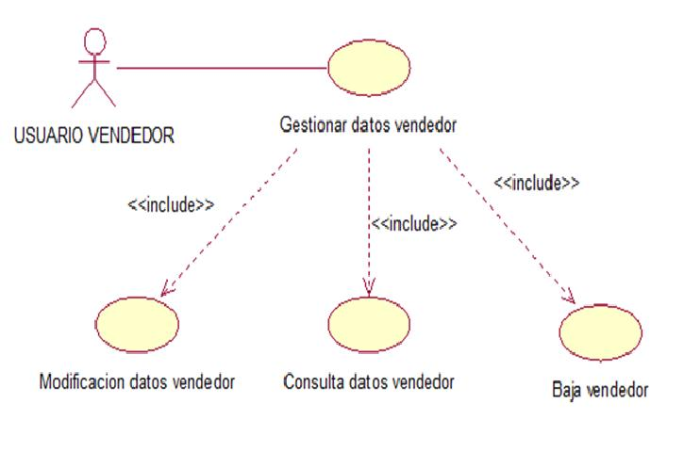
Capítulo

Requisitos funcionais (casos de uso)
Requisitos funcionais são as declarações de serviços que o sistema deve fornecer, de como o sistema deve reagir a entradas específicas e de como o sistema deve ser comportar em determinadas situações. Em algumas situações especifica o que o sistema não deve fazer.
[RF001] Página de Login
A aplicação deverá conter uma validação via email e senha.
Ator: Todos os atores
Prioridade: | ◻ | Essencial |  | Importante |  | Desejável
Interface(s) associada(s): login
Entradas e pré condições: Usuário cadastrado no banco de dados
Saídas e pós condições: Caso já possuir o cadastro, habilitar funcionalidades
Fluxo de eventos principal
O ator irá preencher um formulário que conterá os campos email e senha
Fluxos secundários (alternativos e/ou de exceção)
RF001-FS01: Verificar se o email é válido
RF001-FS02: Enviar uma request para api solicitando o token de acesso
[RF002] Página de Inicial
A aplicação deverá conter botões intuitivos, em forma de imagens, as quais será possível identificar rapidamente a ação desejada pelo usuário do sistema.
Ator: Colaboradores e clientes
Prioridade: | ◻ | Essencial |  | Importante |  | Desejável
Interface(s) associada(s): home
Entradas e pré condições: Usuário cadastrado no banco de dados
Saídas e pós condições: Caso já possuir o cadastro, renderizar a tela com suas devidas funcionalidade para cada tipo de ator
Fluxo de eventos principal
Para o colaborador estarão disponíveis todas as funcionalidades do sistema, assim como permissão para alterações em todas as tabelas do sistema.
Para o cliente estarão disponíveis apenas os eventos por ele contratados. E permissão de alteração somente nas respectivas listas de convidados.
Fluxos secundários (alternativos e/ou de exceção)
RF002-FS01: Verificar se o ator possui permissão de acesso
RF002-FS02: Enviar uma request para api contendo o conteúdo do formulário
[RF003] Cadastro de buffet
O sistema deverá permitir o cadastro de estabelecimento de prestação de serviços de buffet, onde deverão ser informados o nome do estabelecimento, o cnpj e o númmero de telefone para contato.
Ator: Colaborador
Prioridade: | ◻ | Essencial |  | Importante |  | Desejável
Interface(s) associada(s): buffet
Entradas e pré condições: Dados do novo prestador de serviço, no caso a empresa prestadora de serviços de buffet
Saídas e pós condições: Permitir a insersão do dado caso o mesmo não esteja redutante no sistema.
Fluxo de eventos principal
O autor irá fornecer, por meio de um formulário os dados da nova empresa.
Fluxos secundários (alternativos e/ou de exceção)
RF003-FS01: Para cadastro do número de CNPJ, o ator deverá inserir somente números, porém o sistema se encarregará de adequa-lo ao formato exigido.
RF003_FS02: Verificar se o CNPJ informado é válido.
RF003_FS03: Verificar se o CNPJ informado já consta no sitema.
RF003_FS04: Verificar se o CNPJ já consta cadastrado no sistema.
RF003_FS05: Para cadastro do nímero de telene, o ator deverá inserir somente números, porém o sistema se encarregará de adequa-lo ao formato exigido.
RF003_FS04: Não será permitido informar mais números que o necessário para cada CNPJ e telefone.
[RF004] Editar dados do buffet
O sistema deverá permitir a edição dos daods do estabelecimento de prestação de serviços de buffet, onde deverão ser informados o nome do estabelecimento, o cnpj e o númmero de telefone para contato.
Ator: Colaborador
Prioridade: | ◻ | Essencial |  | Importante |  | Desejável
Interface(s) associada(s): buffet
Entradas e pré condições: Novos dados do prestador de serviço, no caso a empresa prestadora de serviços de buffet
Saídas e pós condições: Permitir a alteração dos dado caso o mesmo não esteja redutante no sistema.
Fluxo de eventos principal
O autor irá fornecer, por meio de um formulário os dados a serem alterados.
Fluxos secundários (alternativos e/ou de exceção)
RF004-FS01: Seguir as mesmas regras contidas no RF003.
[RF005] Exclusão dos dados do buffet
O sistema deverá permitir a esclusão dos dados do estabelecimento de prestação de serviços de buffet, mediante a confirmação da vontade do autor em realmente realizar tal acão.
Ator: Colaborador
Prioridade: | ◻ | Essencial |  | Importante |  | Desejável
Interface(s) associada(s): buffet
Entradas e pré condições: Confirmação de exclusão do dado.
Saídas e pós condições: Permitir a exclusão do dado.
Fluxo de eventos principal
Por meio de botão disponível, o autor poderá excluir o dado, sem a necessidade de passos complexos.
Fluxos secundários (alternativos e/ou de exceção)
RF005-FS01: Requistar o ator confirmação de ação. Neste caso específico se o mesmo deseja realmente deletar aquele dado.
[RF006] Consulta
O sistema deverá retornar consulta para visualização dos dados de todas as tabelas do sistemas.
Ator: Colaborador
Prioridade: | ◻ | Essencial |  | Importante |  | Desejável
Interface(s) associada(s): consulta
Entradas e pré condições: nome da tabela desejada
Saídas e pós condições: listagem com os dados desejados
Fluxo de eventos principal
O ator irá preencher o campo com o nome da tabela para a qual deseja realizar uma consulta.
Fluxos secundários (alternativos e/ou de exceção)
RF006-FS01: Verificar se a tabela existe no sistema.
RF006-FS02: Caso não exista a tabela solicitada, o sistema deverá retornar informação de tabela inexistente.
[RF007] Canal de comunicação entre cliente e colaborador
No sistema deverá existir a funcionalidade de comunicação entre o cliente o colaborador, caso assim seja de interesse do cliente.
Ator: Cliente
Prioridade: |  | Essencial | ◻ | Importante |  | Desejável
Interface(s) associada(s): comunicação
Entradas e pré condições: texto redigido pelo cliente, contendo o conteúdo razão do contato.
Saídas e pós condições: envio de texto para o colaborador.
Fluxo de eventos principal
O cliente redigirá um texto distinado ao colaborador e este responderá por um dos canais disponíveis no cadastro do cliente.
Capítulo

Requisitos não funcionais
São as declarações de serviços que o sistema deve fornecer, de como o sistema deve reagir a entradas específicas e de como o sistema deve se comportar em determinadas situações. Em algumas situações especifica as declarações de serviços de forma como o sistema não deve fazer. Os requisitos não funcionais estão relacionados deretamente com a qualidade dos serviços fornecidos pelo sistema.

Usabilidade
Esta seção descreve os requisitos não funcionais associados à facilidade de uso da interface com o usuário, material de treinamento e documentação do sistema.
[RNF001] Site legível para os leitores de telas
Site com todas as marcações html nos padrões w3c.
Prioridade: |  | Essencial | ◻ | Importante |  | Desejável

[RNF002] Tempo de resposta
O sistema deverá executar os comandos e exibir os dados atualizados em tempo hábil, mas superiores a 5 segundos.
Prioridade: |  | Essencial |  | Importante | ◻ | Desejável

Confiabilidade
Esta seção descreve os requisitos não funcionais associados à freqüência, severidade de falhas do sistema e habilidade de recuperação das mesmas, bem como à corretude do sistema.
[RNF003] Disponibilidade do sistema
O sistemas deverá mater uma disponibilidade de acesso acima de 99%.
Prioridade: | ◻ | Essencial |  | Importante |  | Desejável

Desempenho
Esta seção descreve os requisitos não funcionais associados à eficiência, uso de recursos e tempo de resposta do sistema.

[RNF004] Tempo de resposta
O sistema deverá executar os comandos e exibir os dados atualizados em tempo hábil, mas superiores a 2 segundos.
Prioridade: |  | Essencial |  | Importante | ◻ | Desejável
[RNF005]Api de manipulação
Desenvolvimento de uma api que será responsável por manipular os dados constantes no banco de dados.
Prioridade: | ◻ | Essencial |  | Importante |  | Desejável

Segurança
Esta seção descreve os requisitos não funcionais associados à integridade, privacidade e autenticidade dos dados do sistema.
[RNF006] Prevenção com ataque Ddos
O software deve estar seguro contra ataque ddos.
Prioridade: | ◻ | Essencial |  | Importante |  | Desejável
[RNF007] Validação por token
Api que se responsabilizará em validar os usuários do sistemas, por meio da utilização de token que identificará indidualmente os usuários e seus devidos papéis no sistema.
Prioridade: | ◻ | Essencial |  | Importante |  | Desejável

Distribuição
Esta seção descreve os requisitos não funcionais associados à distribuição da versão executável do sistema.
[RNF008] Disponibilidade
O sistema deverá atender tanto a clientes pessoas físicas como a clientes pessoas jurídicas, independente da quantidade de convidados para um determinado evento.
Prioridade: | ◻ | Essencial |  | Importante |  | Desejável

Padrões
Esta seção descreve os requisitos não funcionais associados a padrões ou normas que devem ser seguidos pelo sistema ou pelo seu processo de desenvolvimento.
[RNF009] Acoplamento
O projeto do software deverá ser fortemente orientado a baixo acoplamento e alta coesão, primando pela melhor separação de responsabilidades.
Todo o projeto deverá ser feito utilizando uma arquitetura separada em camadas, onde cada camada conterá apenas os algoritmos relacionados à sua responsabilidade. Abaixo as camadas que deverão ser utilizadas, e suas responsabilidades:
Prioridade: | ◻ | Essencial |  | Importante |  | Desejável

Hardware e software
Esta seção descreve os requisitos não funcionais associados ao hardware e software usados para desenvolver ou para executar o sistema.
[RNF010] Compatibilidade com navegadores
O sistema deve operar normalmente nos navegadores comumente utilizados para grande maioria da popluação, tais como: Mozilla Firefox, Chrome, Internet Explores e Safari.
Prioridade: | ◻ | Essencial |  | Importante |  | Desejável

Capítulo

Descrição da interface com o usuário
<Esta seção deve conter desenhos ou rascunhos das telas do sistema que forem necessários ou convenientes para esclarecer algum dos requisitos do sistema. O aluno pode utilizar ferramentas como Balsamiq para prototipar a interface, apesar de não ser a melhor opção. Mais ferramentas podem ser encontradas em https://dcrazed.com/best-free-wireframe-tools/. A melhor opção RECOMENDADA FORTEMENTE é para o aluno fazer a prototipação da interface em HTML, Angular ou qualquer outra tecnologia que o permita fazer a interface de sistemas WEB e reaproveitá-la na fase de projeto. Assim evita-se o fato de fazer desenhos de interface os quais serão jogados fora por não ser a interface propriamente dita. Use nomes significativos para identificar cada interface como I_Login, I_Erro_login, I_CadastrarCliente. Descreva cada interface em uma subseção. O aluno deverá utilizar templates já prontos caso queira, fazendo uma interface agradável.>
Neste documento, adota-se “I_” para indicar uma interface, “IE_” para indicar uma interface com mensagem de erro e “IS_” para identicar uma interface com mensagem de sucesso. Assim, a interface de login do sistema é nomeada como “I_Login”. A interface de erro do login para um username inválido e uma senha inválida é nomeada respectivamente como “IE_LoginUsername” e “IE_LoginSenhaInválida”.

MAPA DE NAVEGAÇÃO DE INTERFACES
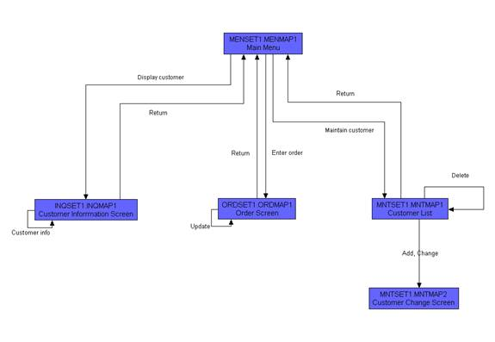

I_Login <Identificador de uma interface>
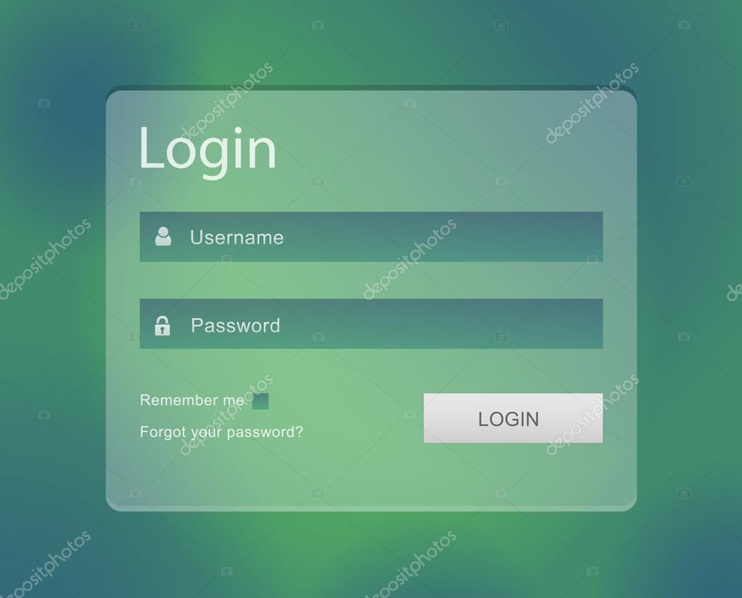

Informações críticas da interface
- O campo username deve ser um email válido.
- A senha deve conter pelo menos uma letra maiúscula e uma minúscula
- A senha deve conter pelo menos um número
- A senha deve conter pelo menos um caracter especial.
- A senha deve conter no máximo 15 caracteres.

IE_LoginUserNameLogin
<Prossiga no detalhamento das interfaces do sistema, descrevendo todas que for necessário, cada uma em uma subseção.>

Informações críticas da interface
- <Informação 1>.
- <Informação 2>.

IE_LoginUserNameLogin<Identificador de outra interface>
<Prossiga no detalhamento das interfaces do sistema, descrevendo todas que for necessário, cada uma em uma subseção.>

